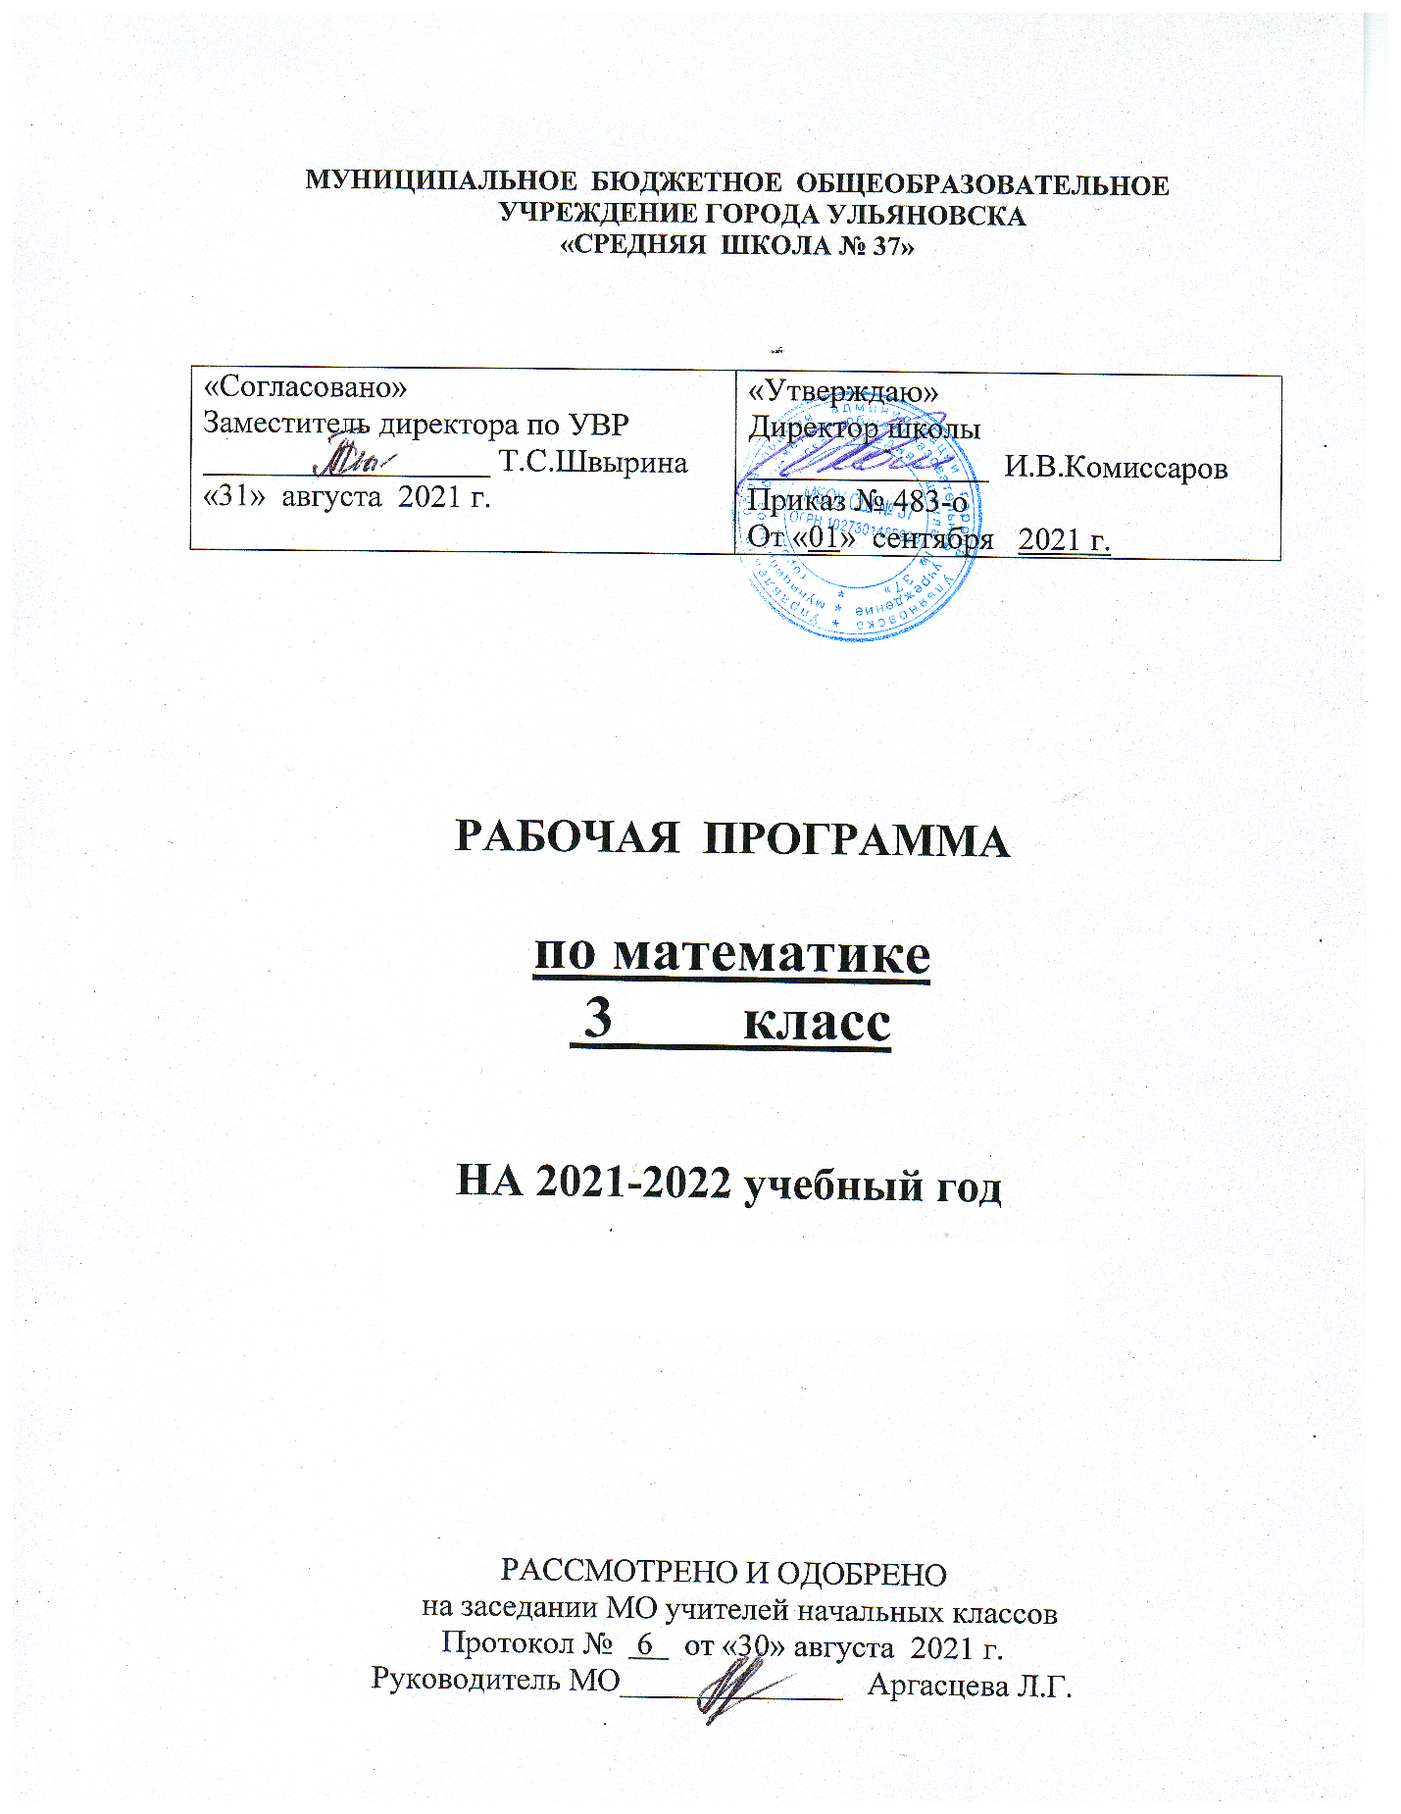

Рабочая программа по курсу «Математика» составлена в соответствии со следующими нормативными документами:
- Федеральный закон «Об образовании в Российской Федерации» № 273-ФЗ от 29.12.2012, с изменениями и дополнениями, от 3 июля 2016 года N 306-ФЗ;
- Федеральный государственный образовательный стандарт начального общего образования, Приказ Минобрнауки РФ от 06.10.2009 г. №373 «Об утверждении и введении в действие федерального государственного образовательного стандарта начального общего образования», с изменениями, внесенными приказами Минобрнауки от 26 ноября 2010 года №1241, от 22 сентября 2011 года №2357, от 18 декабря 2012 г. №1060, от 29.12.2014 г. №1643, от 18 мая 2015 №507, от 31.12.2015 №1576;
- СанПиН 2.4.2.2821-10 “Санитарно-эпидемиологические требования к условиям и организации обучения, содержания в общеобразовательных организациях”, Постановление Главного государственного санитарного врача РФ от 29.12.2010 №189 (с изменениями от 29.06.2011 N 85, 25.12.2013 N 72, 24.11.2015 N 81);
- Федеральный перечень учебников, рекомендованных (допущенных) к использованию в образовательном процессе в образовательных учреждениях, реализующих программы начального общего, основного общего, среднего общего образования Приказ Министерства образования и науки РФ от 31.03.2014 г. №253 «Об утверждении федерального перечня учебников, рекомендуемых к использованию при реализации имеющих государственную аккредитацию образовательных программ начального общего, основного общего, среднего общего образования», с изменениями от 8 июня 2015 №576, от 28 декабря 2015 №1529, от 26 января 2016 №38;
- Авторская программа Моро М.И., Волковой С.И., Степановой С.В. Примерные рабочие программы. Предметная линия учебников системы «Школа России» 1-4 классы: учеб. Пособие для общеобразоват. организаций / [М.И. Моро и др.]. – 4-е изд. доп. – М.: Просвещение, 2019. – 144 с.
- ООП НОО МБОУ СШ № 37.

- Планируемые результаты освоения учебного предмета.

Личностные результаты
У учащегося будут сформированы:
- навыки в проведении самоконтроля и самооценки результатов своей учебной деятельности;
- основы мотивации учебной деятельности и личностного смысла изучения математики, интерес, переходящий в потребность к расширению знаний, к применению поисковых и творческих подходов к выполнению заданий и пр., предложенных в учебнике или учителем;
- положительное отношение к урокам математики, к учебе, к школе;
- понимание значения математических знаний в собственной жизни;
- ∗∗ понимание значения математики в жизни и деятельности человека;
- восприятие критериев оценки учебной деятельности и понимание оценок учителя успешности учебной деятельности;
- умение самостоятельно выполнять определенные учителем виды работ (деятельности), понимая личную ответственность за результат;
- **знать и применять правила общения, осваивать навыки сотрудничества в учебной деятельности;
- начальные представления об основах гражданской идентичности (через систему определенных заданий и упражнений);
- уважение и принятие семейных ценностей, понимания необходимости бережного отношения к природе, к своему здоровью и здоровью других людей.
Учащийся получит возможность для формирования:
- начальные представления об универсальности математических способов познания окружающего мира;
- осознание значения математических знаний в жизни человека, при изучении других школьных дисциплин;
- осознанное проведение самоконтроля и адекватной самооценки результатов своей учебной деятельности;
интерес к изучению учебного предмета математика: количественных и пространственных отношений, зависимостей между
объектами, процессами и явлениями окружающего мира и способами их описания на языке математики, к освоению математических способов решения познавательных задач.
Современный национальный воспитательный идеал личности– это высоконравственный, творческий, компетентный гражданин России, принимающий судьбу Отечества как свою личную, осознающий ответственность за настоящее и будущее своей страны, укорененный в духовных и культурных традициях многонационального народа Российской Федерации.
Исходя из этого воспитательного идеала, а также основываясь на базовых для нашего общества ценностях (таких как семья, труд, отечество, природа, мир, знания, культура, здоровье, человек) в МБОУ «Средняя школа №37» реализуется общая цель воспитания – личностное развитие обучающихся, проявляющееся:
- в усвоении ими знаний основных норм, которые общество выработало
на основе этих ценностей (то есть, в усвоении ими социально значимых знаний);

- в развитии их позитивных отношений к этим общественным ценностям
(то есть в развитии их социально значимых отношений);
- в приобретении ими соответствующего этим ценностям опыта поведения, опыта применения сформированных знаний и отношений на практике (то есть в приобретении ими опыта осуществления социально значимых дел).
Целевым приоритетом в воспитании является создание благоприятных условий для усвоения обучающимися социально значимых знаний – знаний основных норм и традиций того общества, в котором они живут.
Выделение данного приоритета связано с особенностями обучающихся младшего школьного возраста: с их потребностью самоутвердиться в своем новом социальном статусе – статусе обучающегося, то есть научиться соответствовать предъявляемым к носителям данного статуса нормам и принятым традициям поведения. Такого рода нормы и традиции задаются в школе педагогическими работниками и воспринимаются обучающимися именно как нормы и традиции поведения обучающегося. Знание их станет базой для развития социально значимых отношений обучающихся и накопления ими опыта осуществления социально значимых дел и в дальнейшем, в подростковом и юношеском возрасте. К наиболее важным из них относятся следующие:
- быть любящим, послушным и отзывчивым сыном (дочерью), братом (сестрой), внуком (внучкой); уважать старших и заботиться о младших членах семьи; выполнять посильную для обучающегося домашнюю работу, помогая старшим;
- быть трудолюбивым, следуя принципу «делу — время, потехе — час» как в учебных занятиях, так и в домашних делах, доводить начатое дело до конца;
- знать и любить свою Родину – свой родной дом, двор, улицу, город, село, свою страну;
- беречь и охранять природу (ухаживать за комнатными растениями в классе
или дома, заботиться о своих домашних питомцах и, по возможности, о бездомных животных в своем дворе; подкармливать птиц в морозные зимы; не засорять бытовым мусором улицы, леса, водоемы);
- проявлять миролюбие – не затевать конфликтов и стремиться решать спорные вопросы, не прибегая к силе;
- стремиться узнавать что-то новое, проявлять любознательность, ценить знания;
- быть вежливым и опрятным, скромным и приветливым;
- соблюдать правила личной гигиены, режим дня, вести здоровый образ жизни;
- уметь сопереживать, проявлять сострадание к попавшим в беду; стремиться устанавливать хорошие отношения с другими людьми; уметь прощать обиды, защищать слабых, по мере возможности помогать нуждающимся в этом людям; уважительно относиться к людям иной национальной или религиозной принадлежности, иного имущественного положения, людям с ограниченными возможностями здоровья; быть уверенным в себе, открытым и общительным, не стесняться быть
в чем-то непохожим на других ребят; уметь ставить перед собой цели и проявлять инициативу, отстаивать свое мнение и действовать самостоятельно, без помощи старших.
Метапредметные результаты
Регулятивные
Учащийся научится:
- понимать, принимать и сохранять различные учебные задачи; осуществлять поиск средств для достижения учебной задачи;
- находить способ решения учебной задачи и выполнять учебные действия в устной и письменной форме, использовать математические термины, символы и знаки;
- планировать свои действия в соответствии с поставленной учебной задачей для ее решения;
- проводить пошаговый контроль под руководством учителя, а в некоторых случаях – самостоятельно;
- выполнять самоконтроль и самооценку результатов своей учебной деятельности на уроке и по результатам изучения отдельных тем;
Учащийся получит возможность научиться:
- самостоятельно планировать и контролировать учебные действия в соответствии с поставленной целью; находить способ решения учебной задачи;
- адекватно проводить самооценку результатов своей учебной деятельности, понимать причины неуспеха на том или ином этапе;
- самостоятельно делать несложные выводы о математических объектах и их свойствах;
- ** контролировать свои действия и соотносить их с поставленными целями и действиями других участников, работающих в паре, в группе.
Познавательные
Учащийся научится:
- устанавливать математические отношения между объектами, взаимосвязи в явлениях и процессах и представлять информацию в знаково-символической и графической форме, строить модели, отражающие различные отношения между объектами;
- проводить сравнение по одному или нескольким признакам и на этой основе делать выводы;
- устанавливать закономерность следования объектов (чисел, числовых выражений, равенств, геометрических фигур и др.) и определять недостающие в ней элементы;
- выполнять классификацию по нескольким предложенным или самостоятельно найденным основаниям;
- делать выводы по аналогии и проверять эти выводы;
- проводить несложные обобщения и использовать математические знания в расширенной области применения;
- понимать базовые межпредметные предметные понятия: число, величина, геометрическая фигура;
- фиксировать математические отношения между объектами и группами объектов в знаково-символической форме (на моделях);
- стремление полнее использовать свои творческие возможности;
- общее умение смыслового чтения текстов математического содержания в соответствии с поставленными целями и задачами;
- самостоятельно осуществлять расширенный поиск необходимой информации в учебнике, в справочнике и в других источниках;
- осуществлять расширенный поиск информации и представлять информацию в предложенной форме.
Учащийся получит возможность научиться:
- умениям самостоятельно находить необходимую информацию и использовать знаково-символические средства для ее представления, для построения моделей изучаемых объектов и процессов;
- осуществлять поиск и выделять необходимую информацию для выполнения учебных и поисково-творческих заданий.

Коммуникативные
Учащийся научится:
- строить речевое высказывание в устной форме, использовать математическую терминологию;
- понимать различные позиции в подходе к решению учебной задачи, задавать вопросы для их уточнения, четко и аргументировано высказывать свои оценки и предложения;
- принимать активное участие в работе в паре и в группе, использовать умения вести диалог, речевые коммуникативные средства;
- принимать участие в обсуждении математических фактов, в обсуждении стратегии успешной математической игры, высказывать свою позицию;
- ** знать и применять правила общения, осваивать навыки сотрудничества в учебной деятельности;
- контролировать свои действия при работе в группе и осознавать важность своевременного и качественного выполнения взятого на себя обязательства для общего дела.
Учащийся получит возможность научиться:
- умение использовать речевые средства и средства информационных и коммуникационных технологий при работе в паре, в группе в ходе решения учебно-познавательных задач, во время участия в проектной деятельности;
- согласовывать свою позицию с позицией участников по работе в группе, в паре, признавать возможность существования различных точек зрения, корректно отстаивать свою позицию;
- ** контролировать свои действия и соотносить их с поставленными целями и действиями других участников, работающих в паре, в группе;
- готовность конструктивно разрешать конфликты посредством учета интересов сторон и сотрудничества.
Общие учебные умения и навыки:
- Организация учебного труда. Правильно выполнять советы учителя по подготовке рабочего места для занятий в школе и дома; правильно пользоваться учебными принадлежностями; привыкать соблюдать правильную осанку во время работы; понимать учебную задачу; определять последовательность действий при выполнении задания; учиться работать в заданном темпе; проверять работу по образцу, по результатам; учиться правильно оценивать своё отношение к учебной работе.
- Помогать учителю в проведении учебных занятий. Учиться работать вместе с товарищем.
- Работа с книгой и другими источниками информации.
- Ориентироваться в учебнике, пользоваться заданиями и вопросами, образцами, данными в учебниках.
- Культура устной и письменной речи.
- Отвечать на вопросы, пересказывать условие и ход решения задачи.
- Мыслительные умения.
- Разделять целое на элементы, учиться видеть компоненты в целостном изображении, в предмете. Начать выделение существенных и несущественных признаков предметов, несложных явлений. Учиться разделять условия задачи на известное и неизвестное. Поэлементный эмпирический анализ завершать (сопровождать) эмоциональной и простейшей логической оценкой.
- Выделять предмет мысли, отвечая на вопросы: «О ком (о чём) говорится? Что говорится об этом?». Выделять основное в несложном практическом задании.
- Сопоставлять на однотипном материале два предмета, картинки по количеству, форме, величине, цвету, назначению. Сопоставлять числа, геометрические фигуры. Различать существенные и несущественные признаки предметов, явлений и на этой основе конкретных признаков в одном направлении с помощью введения третьего, контрастного объекта. Определять последовательность сравнения, понимать его целенаправленность. Завершать эмоциональной и простейшей и логической оценкой.
- На основе умений анализа, выделения главного, сравнения формировать умении элементарного эмпирического обобщения. Отвечать на вопросы по данной теме. Сравнивая и классифицируя знакомые однотипные предметы, учебные принадлежности, изображения, подводить их под общее родовое понятие.
- Выделять существенные признаки знакомых предметов, явлений. Ознакомиться с локальными определениями простейших учебных понятий в дидактических играх.
- Отвечать на вопросы типа: «Почему ты так думаешь?», «Что об этом рассказывается дальше?» и др. - в различных учебных ситуациях. Накапливать опыт прямого (индуктивного и дедуктивного) доказательства, используя средства наглядности.
- Учиться видеть противоречия при проведении несложных опытов, анализе наглядной информации. Высказывать простое предложение о возможном решении, намечать план действия под руководством учителя, проверять результат по образцам, осуществлять локальный перенос знании.
Предметные результаты
Числа и величины
Учащийся научится:
- образовывать, называть, читать, записывать числа от 0 до 1 000;
- сравнивать трехзначные числа и записывать результат сравнения упорядочивать заданные числа заменять трехзначное число суммой разрядных слагаемых уметь заменять мелкие единицы счета крупными и наоборот;
- устанавливать закономерность – правило, по которому составлена числовая последовательность (увеличение/уменьшение числа на несколько единиц, увеличение/уменьшение числа в несколько раз); продолжать ее или восстанавливать пропущенные в ней числа;
- группировать числа по заданному или самостоятельно установленному одному или нескольким признакам;
- читать, записывать и сравнивать значения величины площади, используя изученные единицы измерения этой величины (квадратный сантиметр, квадратный дециметр, квадратный метр), и соотношения между ними: 1 дм2 = 100 см2, 1 м2 = 100 дм2; переводить одни единицы площади в другие;
- читать, записывать и сравнивать значения величины массы, используя изученные единицы измерения этой величины (килограмм, грамм) и соотношение между ними: 1 кг = 1 000 г; переводить мелкие единицы массы в более крупные, сравнивать и упорядочивать объекты по массе.
Учащийся получит возможность научиться:
- классифицировать числа по нескольким основаниям (в более сложных случаях) и объяснять свои действия;
- самостоятельно выбирать единицу для измерения таких величин как площадь, масса в конкретных условиях и объяснять свой выбор.
Арифметические действия
Учащийся научится:
- выполнять табличное умножение и деление чисел; выполнять умножение на 1 и на 0, выполнять деление вида: а : а, 0 : а;
- выполнять внетабличное умножение и деление, в том числе деление с остатком; выполнять проверку арифметических действий умножение и деление;
- выполнять письменно действия сложение, вычитание, умножение и деление на однозначное число в пределах 1 000;
- вычислять значение числового выражения, содержащего 2 – 3 действия (со скобками и без скобок).
Учащийся получит возможность научиться:
- использовать свойства арифметических действий для удобства вычислений;
- вычислять значение буквенного выражения при заданных значениях входящих в него букв;
- решать уравнения на основе связи между компонентами и результатами умножения и деления.
Работа с текстовыми задачами
Учащийся научится:
- анализировать задачу, выполнять краткую запись задачи в различных видах: в таблице, на схематическом рисунке, на схематическом чертеже;
- составлять план решения задачи в 2 – 3 действия, объяснять его и следовать ему при записи решения задачи;
- преобразовывать задачу в новую, изменяя ее условие или вопрос;
- составлять задачу по краткой записи, по схеме, по ее решению;
- решать задачи, рассматривающие взаимосвязи: цена, количество, стоимость; расход материала на 1 предмет, количество предметов, общий расход материала на все указанные предметы и др.; задачи на увеличение/уменьшение числа в несколько раз.
Учащийся получит возможность научиться:
- сравнивать задачи по сходству и различию отношений между объектами, рассматриваемых в задачах;
- дополнять задачу с недостающими данными возможными числами;
- находить разные способы решения одной и той же задачи, сравнивать их и выбирать наиболее рациональный;
- решать задачи на нахождение доли числа и числа по его доле;
- решать задачи практического содержания, в том числе задачи-расчеты
Пространственные отношения. Геометрические фигуры
Учащийся научится:
- обозначать геометрические фигуры буквами;
- различать круг и окружность;
- чертить окружность заданного радиуса с использованием циркуля;
Учащийся получит возможность научиться:
- различать треугольники по соотношению длин сторон; по видам углов;
- изображать геометрические фигуры (отрезок, прямоугольник) в заданном масштабе;
- читать план участка (комнаты, сада и др.).

Геометрические величины
Учащийся научится:
- измерять длину отрезка;
- вычислять площадь прямоугольника (квадрата) по заданным длинам его сторон;
- выражать площадь объектов в разных единицах площади (квадратный сантиметр, квадратный дециметр. квадратный метр), используя соотношения между ними;
Учащийся получит возможность научиться:
- выбирать наиболее подходящие единицы площади для конкретной ситуации;
- вычислять площадь прямоугольного треугольника, достраивая его до прямоугольника.
- вычислять площадь прямоугольного треугольника, достраивая его до прямоугольника.
Работа с информацией
Учащийся научится:
- анализировать готовые таблицы, использовать их для выполнения заданных действий, для построения вывода;
- устанавливать правило, по которому составлена таблица, заполнять таблицу по установленному правилу недостающими элементами;
- самостоятельно оформлять в таблице зависимости между пропорциональными величинами;
- выстраивать цепочку логических рассуждений, делать выводы.
Учащийся получит возможность научиться:
- читать несложные готовые таблицы;
- понимать высказывания, содержащие логические связки («… и …», «если …, то …», «каждый», «все» и др.), определять «верно» или «неверно» приведенное высказывание о числах, результатах действиях, геометрических фигурах

Содержание учебного предмета.
3 класс (136 ч. 4 часа в неделю)

Числа от 1 до 100 – 92 часа
Сложение и вычитание (продолжение) (8 ч)
Нумерация чисел в пределах 100. Устные и письменные приемы сложения и вычитания чисел в пределах 100. Выражения с переменной. Взаимосвязь между компонентами и результатом сложения (вычитания). Уравнение. Решение уравнений. Обозначение геометрических фигур буквами.
Табличное умножение и деление (продолжение) (56 ч)
Таблица умножения однозначных чисел и соответствующие случаи деления.
Умножение числа 1 и на 1. Умножение числа 0 и на 0, деление числа 0, невозможность деления на 0.
Нахождение числа, которое в несколько раз больше или меньше данного; сравнение чисел с помощью деления.
Примеры взаимосвязей между величинами (цена, количество, стоимость и др.).
Решение уравнений вида 58 – х = 27, х – 36 = 23, х + 38 = 70 на основе знания взаимосвязей между компонентами и результатами действий.
Решение подбором уравнений вида х · 3=21, х : 4 = 9, 27 : х = 9. Площадь. Единицы площади: квадратный сантиметр, квадратный дециметр, квадратный метр. Соотношения между ними.
Площадь прямоугольника (квадрата).
Обозначение геометрических фигур буквами.
Единицы времени: год, месяц, сутки. Соотношения между ними.
Круг. Окружность. Центр, радиус, диаметр окружности (круга).
Нахождение доли числа и числа по его доле. Сравнение долей.
Внетабличное умножение и деление (28 ч)
Умножение суммы на число. Деление суммы на число.
Устные приемы внетабличного умножения и деления.
Деление с остатком.
Проверка умножения и деления. Проверка деления с остатком.
Выражения с двумя переменными вида а + b, а – b, a · b, с : d; нахождение их значений при заданных числовых значениях входящих в них букв.
Уравнения вида х · 6 = 72, х : 8 = 12, 64 : х = 16 и их решение на основе знания взаимосвязей между результатами и компонентами действий.
Практическая работа: Площадь; сравнение площадей фигур на глаз, наложением, с помощью подсчета выбранной мерки.
Числа от 1 до 1000 – 44 часа
Нумерация (12 ч)
Образование и названия трехзначных чисел. Порядок следования чисел при счете. Запись и чтение трехзначных чисел. Представление трехзначного числа в виде суммы разрядных слагаемых. Сравнение чисел. Увеличение и уменьшение числа в 10, 100 раз. Единицы массы: грамм, килограмм. Соотношение между ними.
Сложение и вычитание (11 ч)
Приёмы устных вычислений. Приёмы устных вычислений вида 450+30, 620-200. Приёмы устных вычислений вида 470+80, 560-90. Приёмы устных вычислений вида 260+310, 670-140. Приёмы письменных вычислений. Алгоритм сложения трёхзначных чисел. Алгоритм вычитания трёхзначных чисел. Виды треугольников: разносторонние, равнобедренные (равносторонние).
Умножение и деление (15 ч)
Приёмы устных вычислений. Решение задач. Виды треугольников: прямоугольные, остроугольные, тупоугольные. Приёмы письменного умножения в пределах 1000. Алгоритм письменного приёма умножения трёхзначного числа на однозначное. Умножение трёхзначного числа на однозначное. Приёмы письменного деления в пределах 1000. Алгоритм письменного приёма деления трёхзначного числа на однозначное. Проверка деления. Знакомство с калькулятором.
Итоговое повторение (5 ч)
Проверка знаний (1 ч)

3. Тематическое планирование с указанием количества часов на освоение каждого раздела и темы.

№  п/п | Раздел, тема | Количество часов по программе | Количество часов по рабочей программе
1 | Числа от 1 до 100. | 92ч | 92ч
 | Сложение и вычитание (продолжение). | 8 | 8
 | Табличное умножение и деление (продолжение). | 56 | 56
 | Внетабличное умножение и деление. | 28 | 28
2 | Числа от 1 до 1000. | 44ч | 44ч
 | Нумерация. | 12 | 12
 | Сложение и вычитание. | 11 | 11
 | Умножение и деление. | 15 | 15
 | Итоговое повторение. | 5 | 5
 | Проверка знаний. | 1 | 1
ИТОГО |  | 136ч | 136ч

